Verkeersbesluit twee parkeerplaatsen elektrische voertuigen Torenlaan
3891493

Burgemeester en wethouders van Hengelo
Overwegingen ten aanzien van het besluit
Aanleiding
Auto’s rijden op brandstoffen die op raken; aardgas, benzine en diesel. Ook stoten ze stoffen uit die slecht zijn voor het klimaat en de lucht die we inademen. Daarom stimuleert gemeente Hengelo het rijden op andere, schone, brandstoffen. Auto’s die rijden op (groene) elektriciteit zijn bijvoorbeeld niet schadelijk voor het klimaat en de lucht. Veel autofabrikanten produceren elektrische auto’s. In Hengelo rijden al veel mensen met zo’n auto rond. Je kunt de auto thuis aan het stopcontact opladen. Maar niet iedereen heeft genoeg ruimte bij zijn huis om de auto te parkeren. De gemeente laat daarom laadpalen in Hengelo plaatsen. Er is een analyse uitgevoerd naar de behoefte aan laadpalen de komende jaren in de gemeente. Hier is een kaart uit voortgekomen met daarop de benodigde laadpalen verspreid binnen de gemeente. Een paal wordt pas geplaatst als er daadwerkelijk een aanvrager is. Daarnaast worden er proactief laadpalen geplaatst. Dit zijn laadpalen die geplaatst worden vóórdat er een concrete aanvrager is. Samen vormen ze een basisnetwerk verspreid in de gemeente Hengelo. Voor de periode 2de helft 2025 tot en met 1e helft 2026 zijn ongeveer 30 proactieve laadpalen gepland. Hiervoor worden nu de verkeersbesluiten genomen. Op het parkeerterrein bij het sportpark Slangenbeek aan de Torenlaan is een proactieve laadpaal gepland. Hiervoor is het nemen van een verkeersbesluit noodzakelijk.
Motivering
Overwegende dat:
gemeente Hengelo het rijden met elektrische auto’s stimuleert;belangrijke voordelen zijn dat elektrische auto’s geen CO2 en fijnstof uitstoten en daarmee minder schadelijk voor het milieu zijn;elektrische auto’s bovendien minder stank veroorzaken en ook stiller zijn;de ‘brandstof’ voor elektrische auto’s goedkoper is dan diesel of benzine;elektromotoren minder onderhoud vragen dan verbrandingsmotoren;er twee openbare parkeerplaatsen zullen worden ingericht, uitsluitend bedoeld als parkeer- en oplaadvoorziening van elektrische voertuigen;het verloren gaan van twee openbare parkeerplaatsen ten gunste van twee parkeerplaatsen voor een selecte groep gebruikers acceptabel wordt gezien vanwege de vele voordelen;deze laadpaal is opgenomen op de plankaart laadpalen;dit verkeersbesluit mede genomen wordt voor het voorkomen of beperken van door het verkeer veroorzaakte overlast, hinder of schade alsmede de gevolgen voor het milieu, bedoeld in de Wet milieubeheer;dit verkeersbesluit mede genomen voor het bevorderen van een doelmatig of zuinig energiegebruik.
Procedure
Op grond van artikel 15, eerste lid van de Wegenverkeerswet 1994 moet een verkeersbesluit worden genomen voor de plaatsing van de in artikel 12 van het Besluit Administratieve Bepalingen inzake het Wegverkeer (BABW) genoemde verkeerstekens alsmede voor onderborden voor zover daardoor een gebod of verbod ontstaat of wordt gewijzigd. Burgemeester en Wethouders zijn volgens artikel 18, lid 1d, van de Wegenverkeerswet 1994 (WVW) bevoegd om verkeersbesluiten te nemen, te wijzigen en in te trekken.
Advies politie
Overeenkomstig artikel 24 van het BABW heeft overleg plaatsgevonden met de verkeersadviseur van Politie eenheid Oost-Nederland, die kan instemmen met bovengenoemde maatregel.
Overzichtstekening
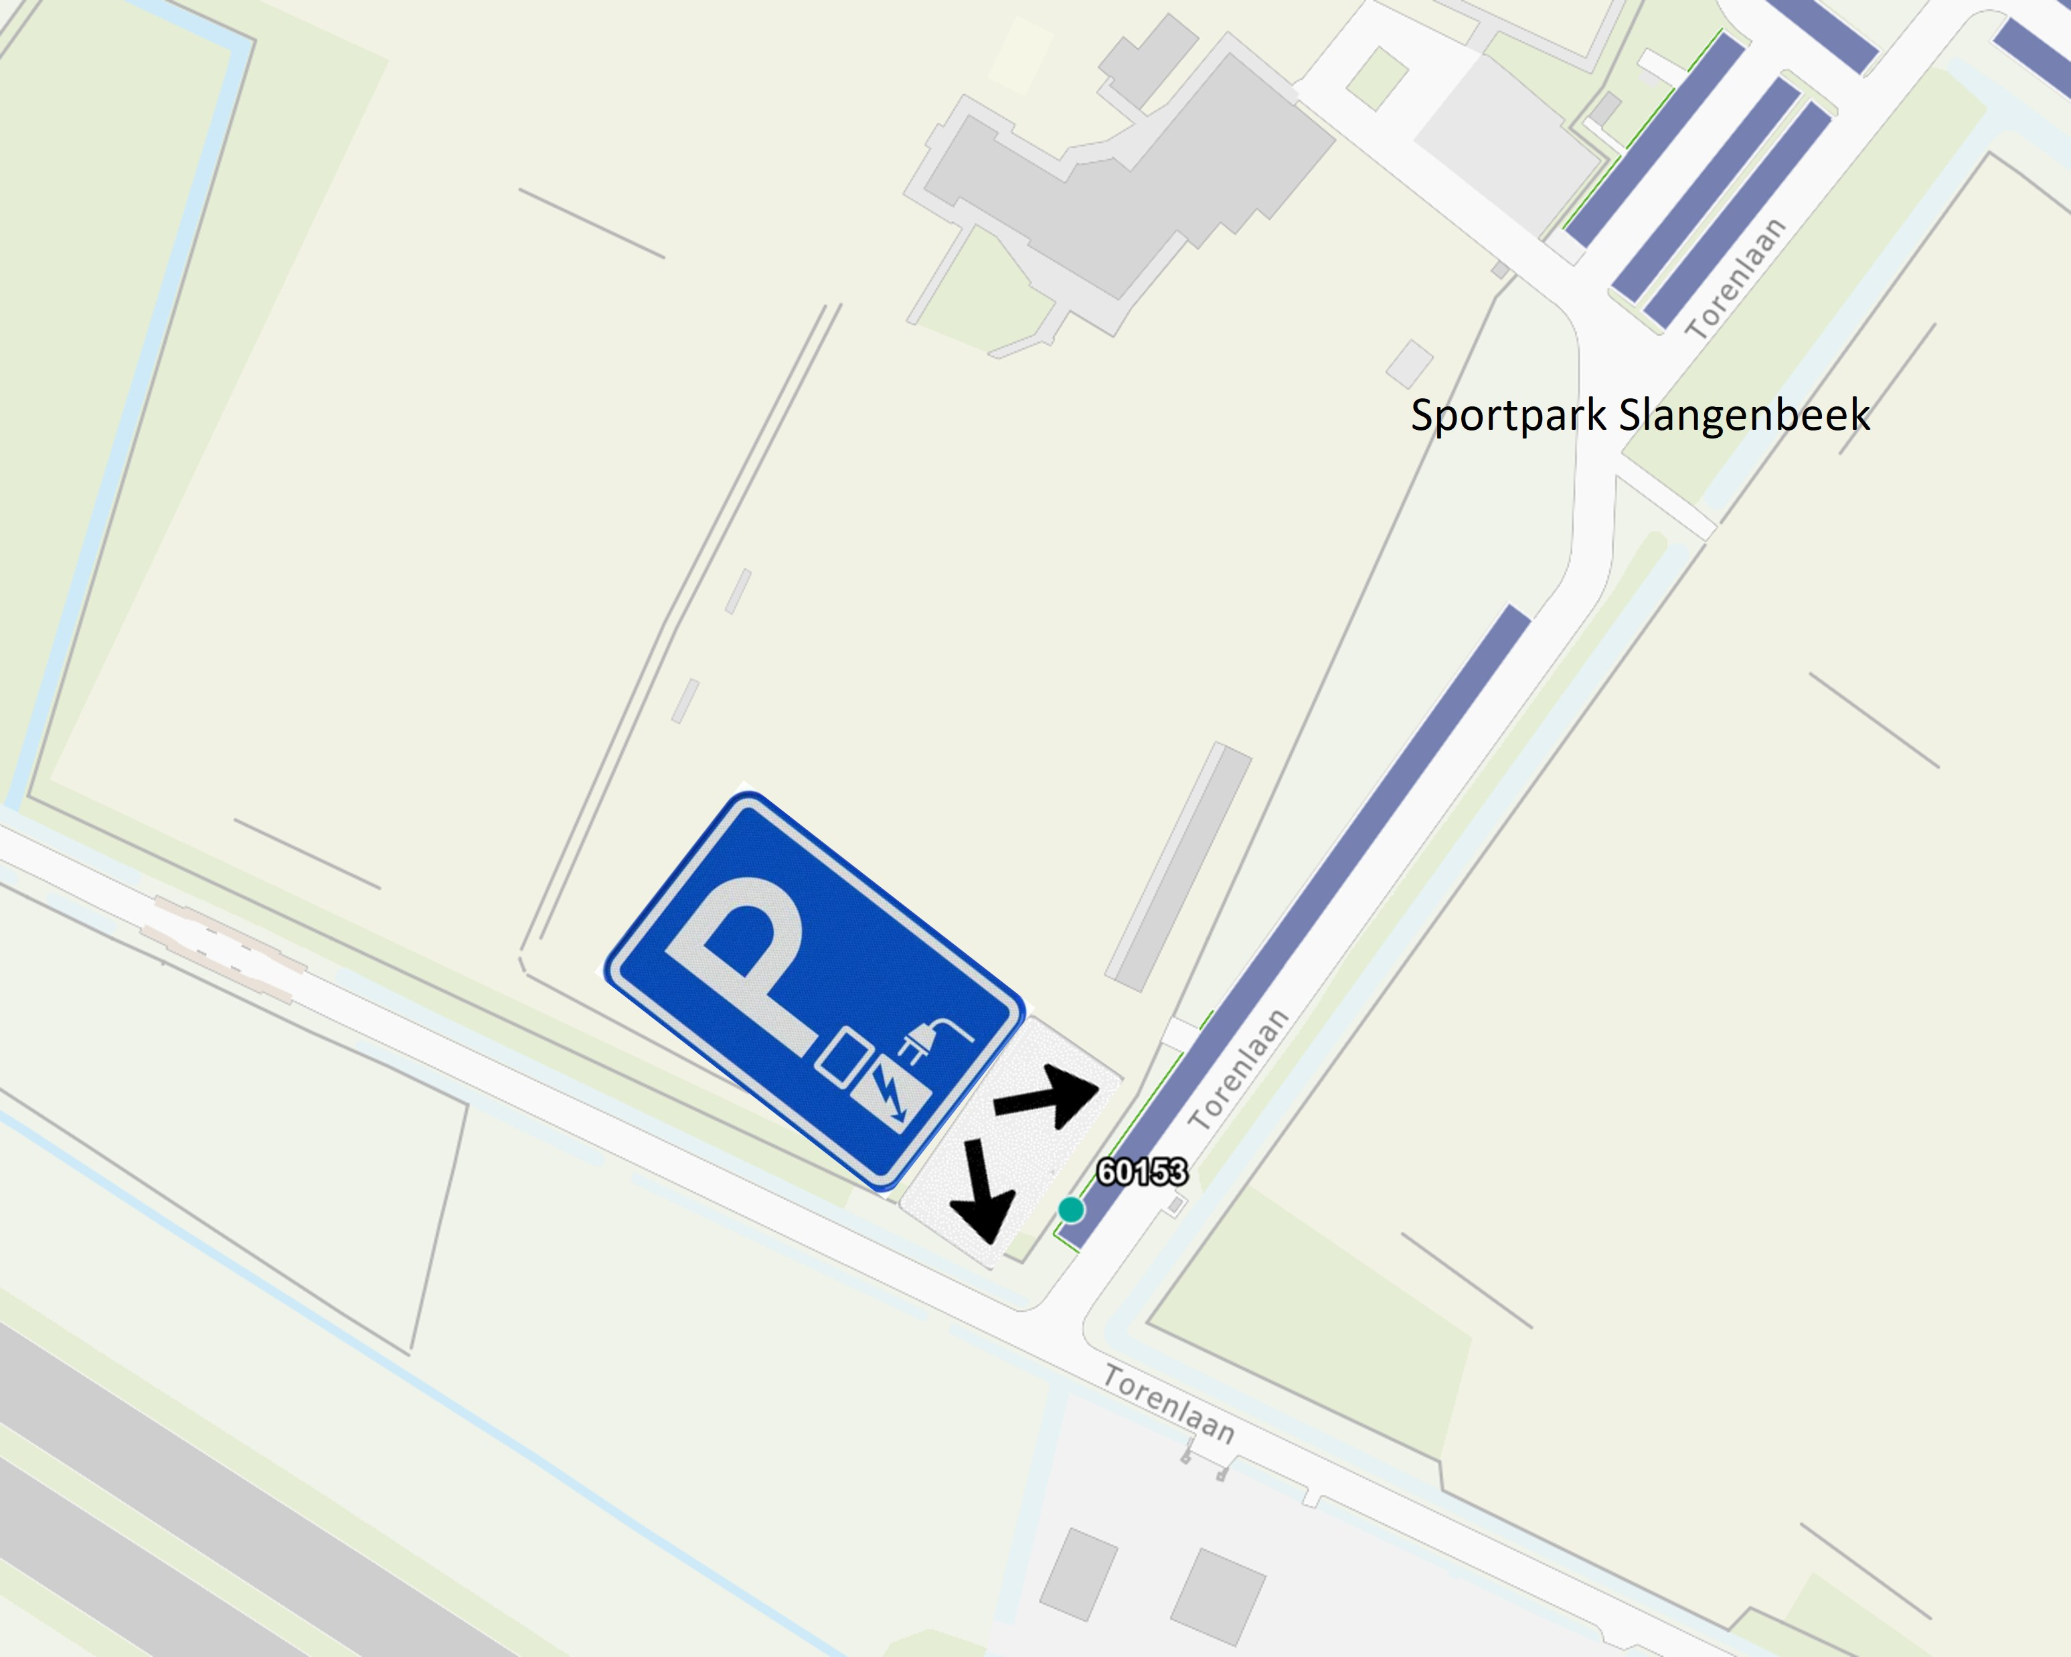
Locatie laadpaal Torenlaan – sportpark Slangenbeek
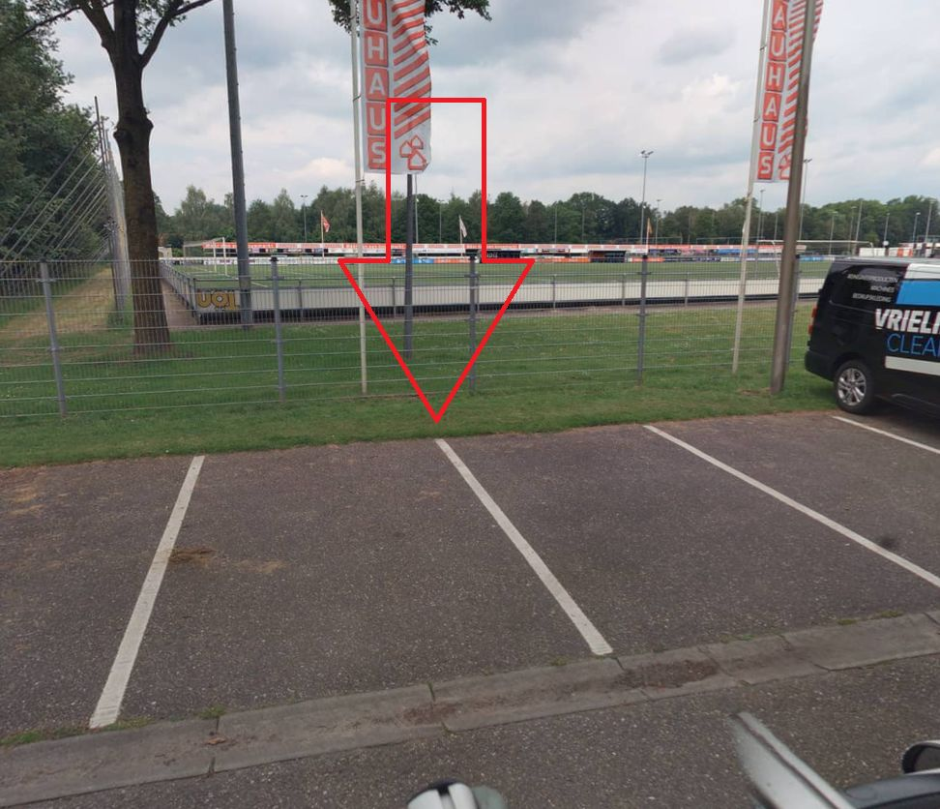

BESLUIT
Aanwijzen van twee parkeerplaatsen voor het opladen van elektrische voertuigen op de het parkeerterrein bij het sportpark Slangenbeek aan de Torenlaan door het plaatsen van het verkeersbord E8c van het RVV 1990 en onderbord OB504 zoals is aangegeven op de overzichtstekening in dit besluit.

Hengelo 25 maart 2025
Burgemeester en wethouders van Hengelo, namens dezen, teammanager Beleid en Beheer Openbare Ruimte

Mededelingen
Bezwaar- of beroepsclausule
Wanneer u belanghebbende bent kunt u, tijdens de inzagetermijn, een gemotiveerd bezwaarschrift indienen bij het college van B en W. Het bezwaarschrift moet worden ondertekend en tenminste bevatten: uw naam en adres, de dagtekening, een omschrijving van het besluit waartegen het bezwaar is gericht en de gronden van het bezwaar. Gelijktijdig met het indienen van een bezwaarschrift kunt u de voorzieningenrechter van de rechtbank Overijssel, afdeling Bestuursrecht (postbus 10067, 8000 GB Zwolle) vragen een voorlopige voorziening te treffen. Een verzoek om een voorlopige voorziening moet dezelfde gegevens bevatten als een bezwaarschrift.

